**PAUTA DE DESCRIPCIÓN DE ROCAS PIROCLÁSTICAS**

Nombre: _______________________________

Código de Muestra: _______________________

1. **ESQUEMA GENERAL**
2. Análisis de los Fragmentos Mayores:
3. **Fracción mayor, (mayor a 64 mm, tamaño bloque y bomba)**

|  |  |  |  |
| --- | --- | --- | --- |
| Tipo de Fragmento | Tamaño | Abundancia (%) | Otras características |
|
|  |  |  |  |
|  |  |  |  |
|  |  |  |  |

1. **Fracción intermedia, (entre 64 y 2 mm, lapilli)**

|  |  |  |  |
| --- | --- | --- | --- |
| Tipo de Fragmento | Tamaño | Abundancia (%) | Otras características |
|
|  |  |  |  |
|  |  |  |  |
|  |  |  |  |

1. **Fracción fina, (< 2 mm, ceniza)**

|  |  |  |  |
| --- | --- | --- | --- |
| Tipo de Fragmento | Tamaño | Abundancia (%) | Otras características |
|
|  |  |  |  |
|  |  |  |  |
|  |  |  |  |

1. **MINERALOGÍA SECUNDARIA**

|  |  |  |
| --- | --- | --- |
| **Mineral** | **%** | **Características/Modo de Ocurrencia** |
|  |  |  |
|  |  |  |

1. **ESTRUCTURAS (Shards, fiamme, etc)**

|  |  |  |
| --- | --- | --- |
| **Tipo** | **Espesor/Tamaño** | **Características/Modo de Ocurrencia** |
|  |  |  |
|  |  |  |

1. **TEXTURAS**

|  |  |
| --- | --- |
| **Textura** | **Observaciones** |
|  |  |
|  |  |
|  |  |

1. NOMBRE DE LA ROCA (Tamaño + Componente más abundante + Soldada*):
2. **HISTORIA PETROGÉNETICA**

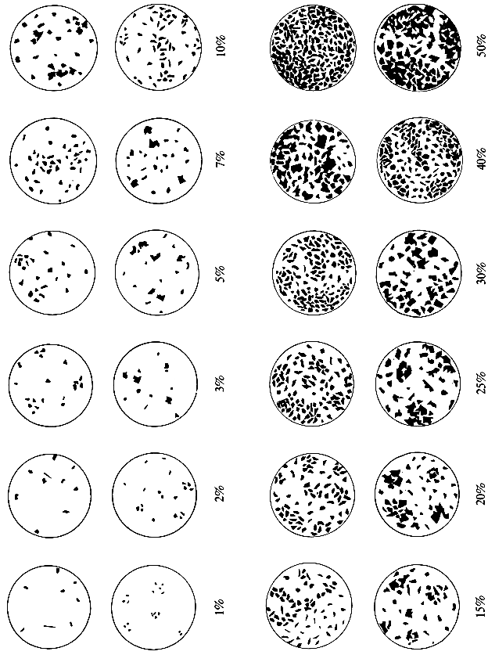

**Diagramas de clasificación**

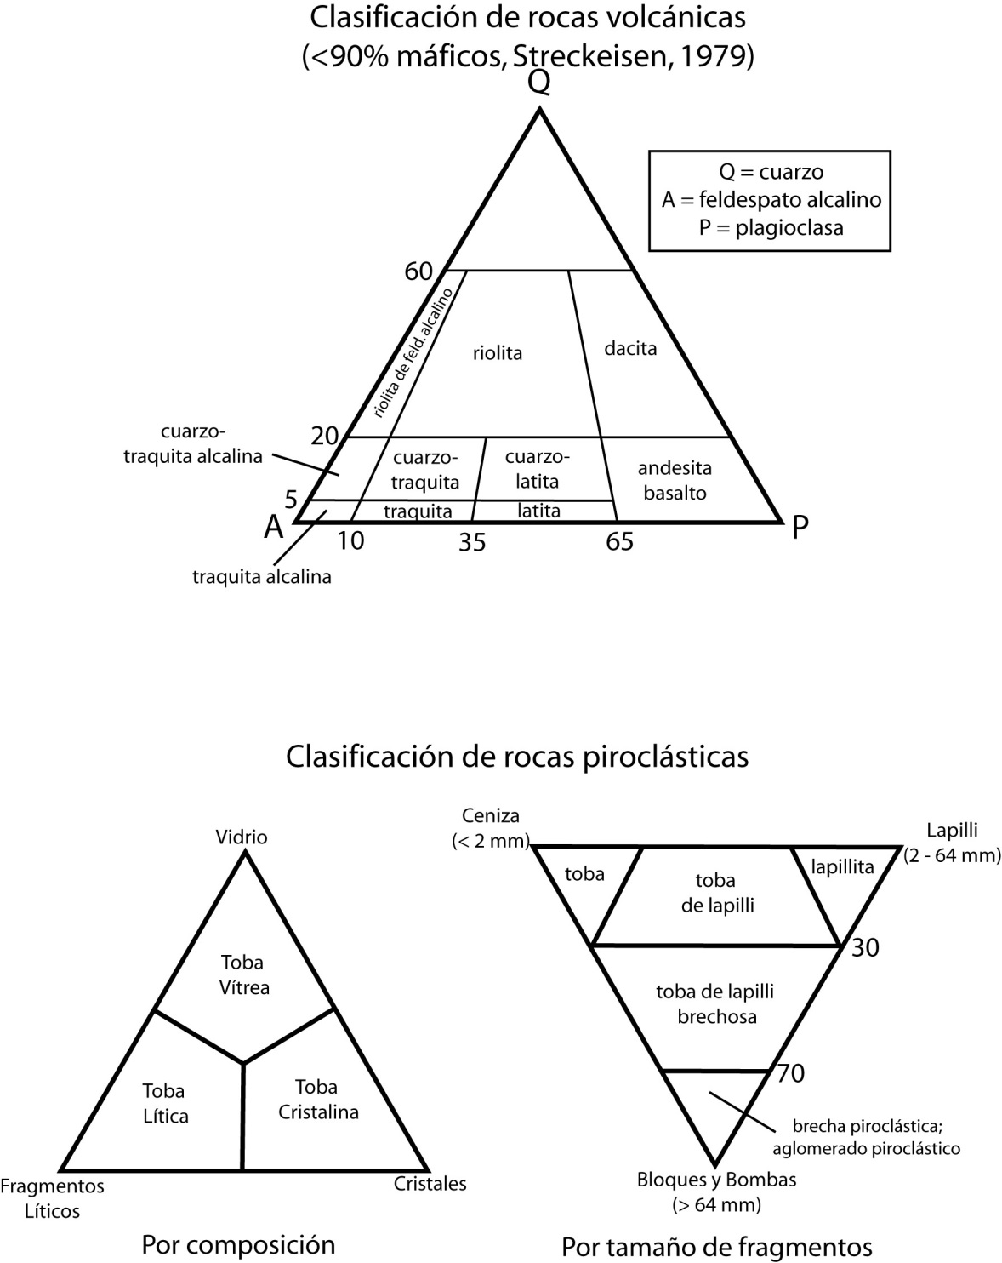

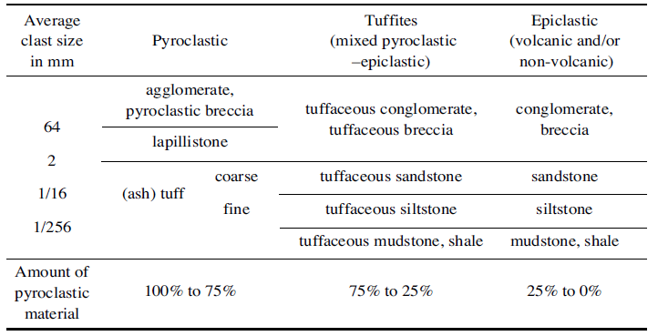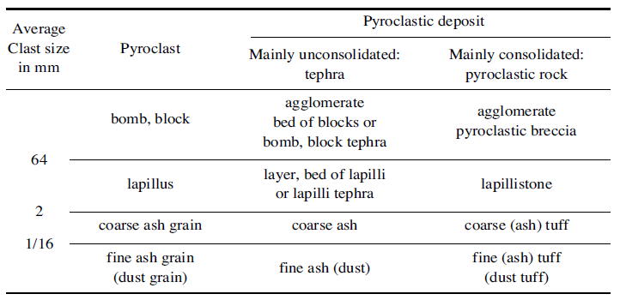

Schmid, 1981

**Clasificación para mezcla de roca Piroclástica-Epiclástica**

Schmid, 1981

**Clasificación roca piroclástica Consolidada o No consolidada**